CONTENIDO

1. Objetivo. 2
2. Alcance 2
3. Glosario: 2
4. Ingreso al aplicativo 2
4.1 Ingreso al aplicativo SEVEN 2
4.2 Ingresar con usuario y contraseña 3
4.3 Ingresar al menú SEVEN – GESTIÓN XBRL 3
4.4 Clic en el botón XB – XBRL 3
4.5 Clic en el botón XB – PARÁMETROS 3
5. Cargue de información de vigilados de manera manual 4
6. Cargue de información de vigilados mediante importación de datos 8
7. Cargue de información de vigilados mediante tablas maestras 10
8. Creación de usuarios repre. legal y revisor fiscal mediante tabla 16

Objetivo.

Permitir el cargue masivo de vigilados nuevos de manera fácil y eficiente en el aplicativo SEVEN, situación que permitirá paulatinamente generar una base de datos única útil a diferentes usuarios de la Entidad.

Alcance

Este instructivo regula el registro de los datos básicos los los diferentes servicios controlados, vigilados e inspeccionados por la Superintendencia de Vigilancia y Seguridad Privada. Inicia con la creación de un registro y finaliza con la actualización del mismo.

Glosario:

Xbrl: Extensible Business Reporting Languaje (Lenguaje extensible de informes de negocios).
Seven: Sistema que permite optimizar los procesos de negocios facilitando el acceso de información financera por parte de los usuarios vigilados.
Aplicativo: Programa informático diseñado como herramienta para permitir a un usuario realizar uno o diversos tipos de tareas.
Parámetro: Variable utilizada para recibir valores de entrada en una rutina, subrutina o método.
Júpiter: servidor de entorno de aplicaciones en producción
Para cumplir con el objetivo se requiere de la autorización de permisos para ingreso al menú GESTIÓN XBRL – XB _ XBRL – Parámetros Generales – Opciones: XB - Vigilados Básicos, XB - Hoja de Vida de Vigilados y FA – Importar Clientes.
De acuerdo con lo anterior el procedimiento para lograr un cargue exitoso de la información es el siguiente:

Ingreso al aplicativo

  - Ingreso al aplicativo SEVEN

Desde el link: http://jupiter/seven/, botón ACCESAR

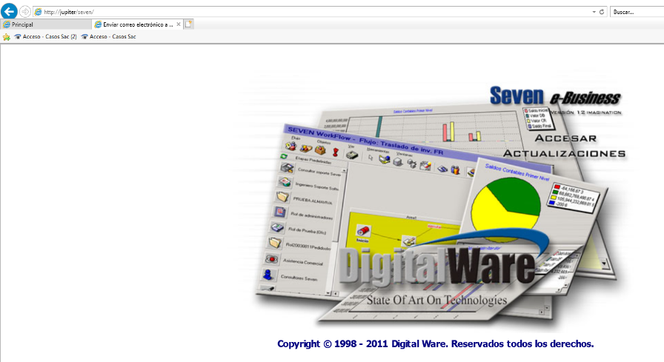

  - Ingresar con usuario y contraseña

Una vez digite el usuario y contraseña dar clic en el botón: INICIAR SESIÓN

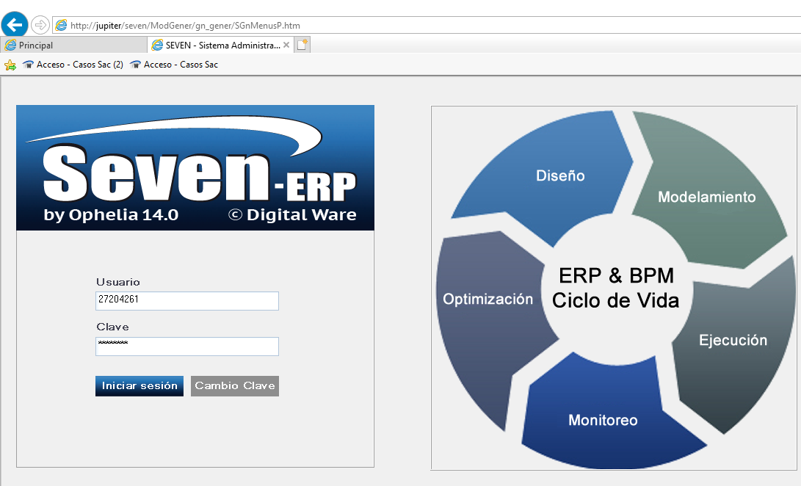

  - Ingresar al menú SEVEN – GESTIÓN XBRL

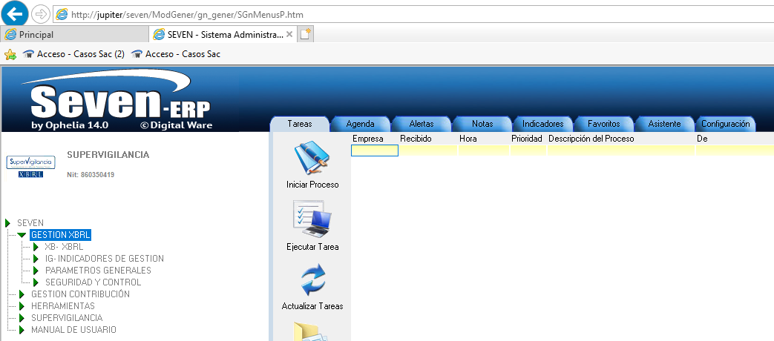

  - Clic en el botón XB – XBRL

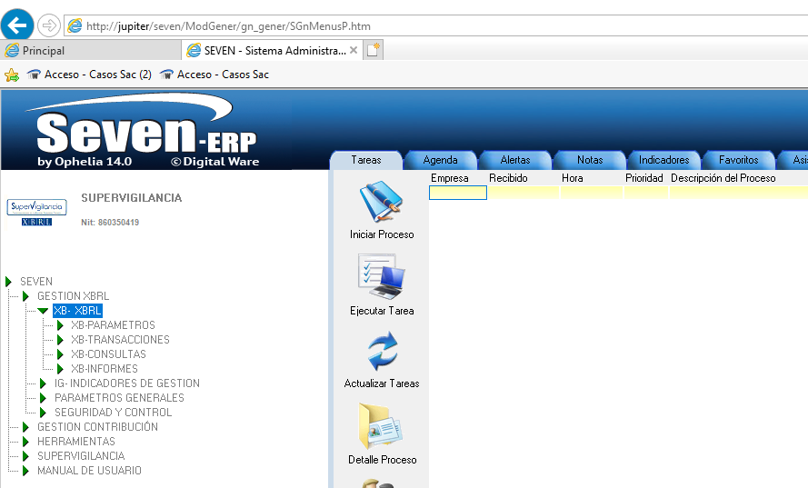

  - Clic en el botón XB – PARÁMETROS

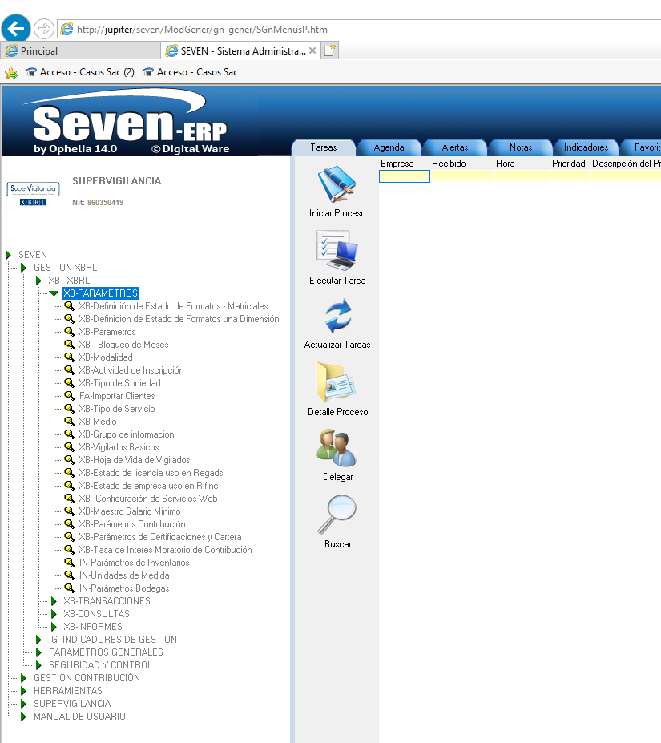

Cargue de información de vigilados de manera manual

5.1 Clic en el botón XB – VIGILADOS BÁSICOS

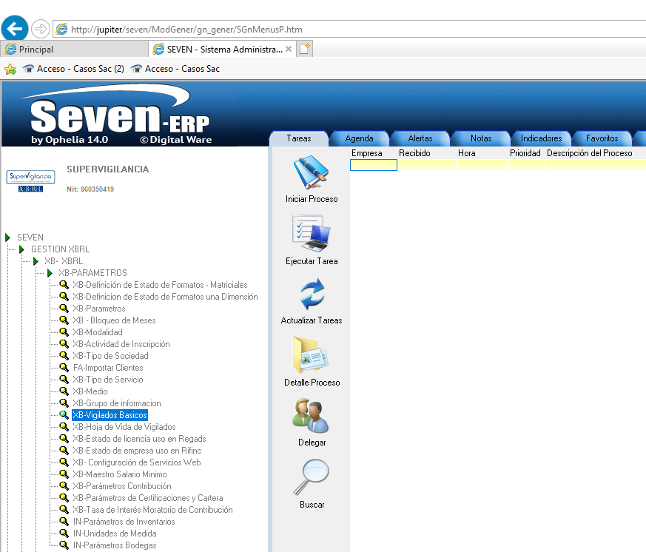
5.2 Diligenciar todos los campos requeridos para el parámetro:

XB – Vigilados Básicos, tal como se muestra en las siguientes imágenes y en el orden respectivo.

5.3 Diligenciar todos los campos correspondientes a Datos Básicos

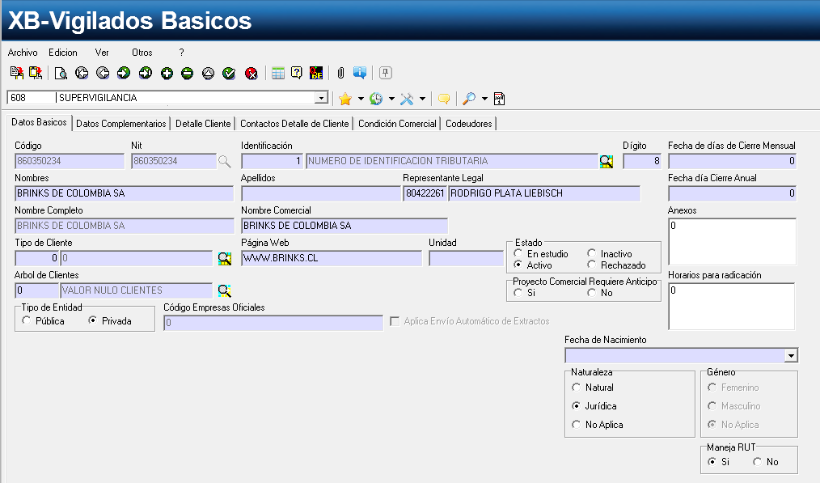

5.4 Diligenciar todos los campos correspondientes a Datos Complementarios

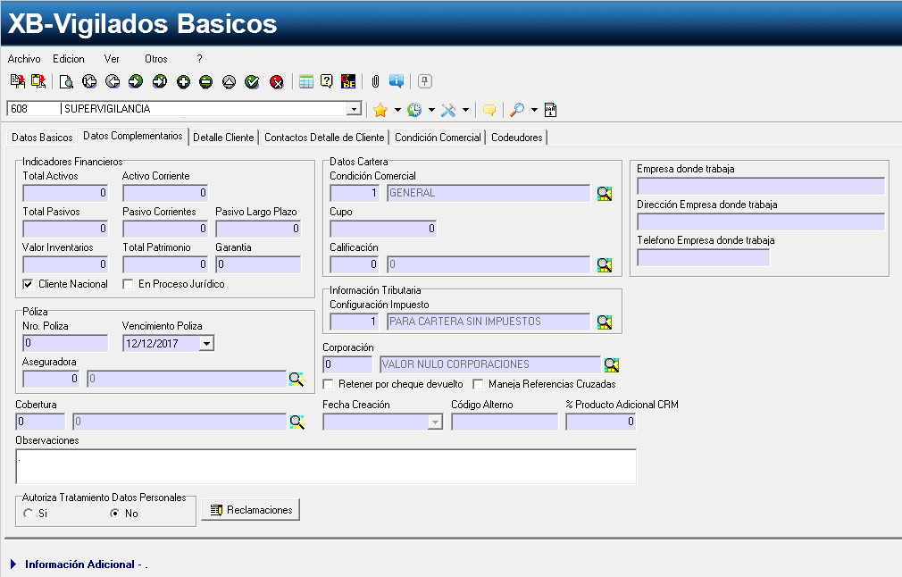

5.5. Diligenciar todos los campos correspondientes a Detalle del Cliente

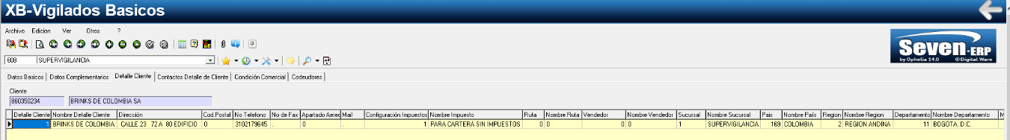
5.5.1. Diligenciar todos los campos correspondientes a Condición Comercial. (Para todos los usuarios aplica la misma información)

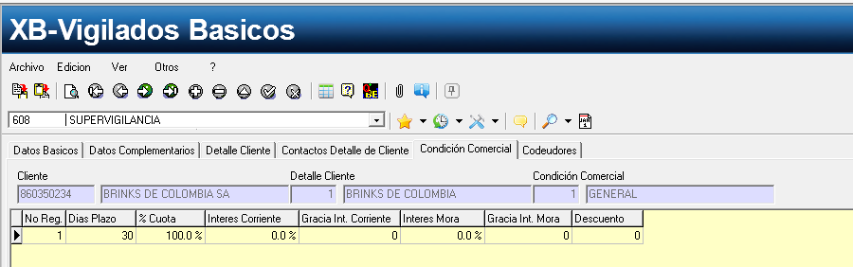

5.5.2. No aplica el diligenciamiento de Codeudores
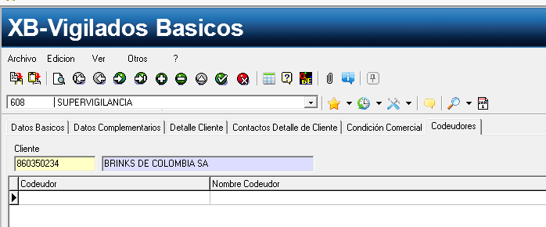

5.5.3. Clic en el botón XB – Hoja de vida de Vigilados

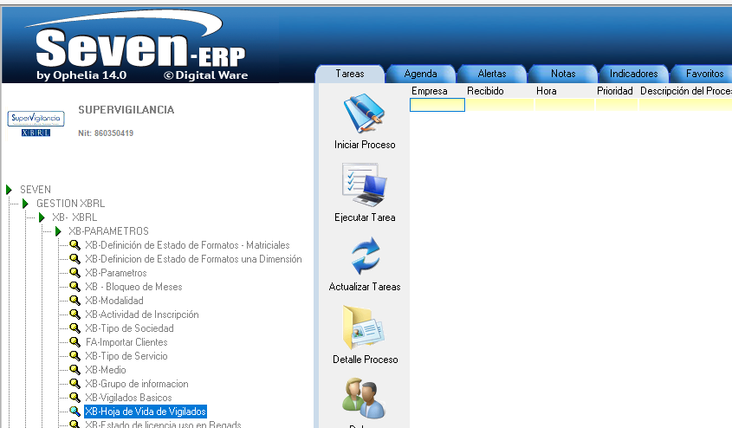

5.5.4. Diligenciar todos los campos requeridos para el parámetro:

XB – Hoja de Vigilados, tal como se muestra en las siguientes imágenes y en el orden respectivo.

- Diligenciar todos los datos que hagan falta en Datos Complementarios (A), algunos datos se cargan automáticamente ya que son tomados del parámetro: XB – Vigilados Básicos. Se aclara que ítem: Referencia, se carga automáticamente una vez finalizado todo el cargue de información del parámetro.

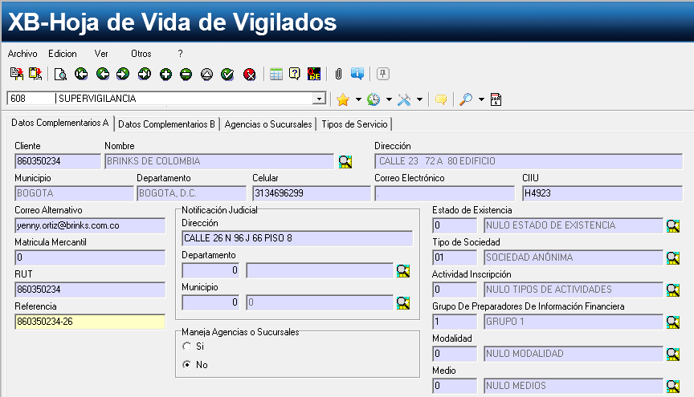

- Diligenciar todos los datos que hagan falta en Datos Complementarios (B), algunos datos se cargan automáticamente ya que son tomados del parámetro: XB – Vigilados Básicos.

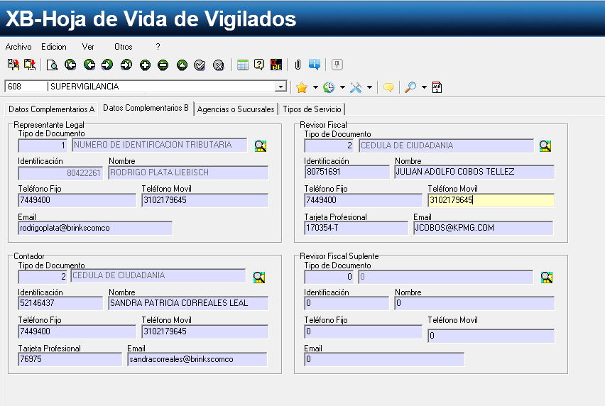

- Diligenciar todos los datos en Agencias o Sucursales, en caso de que existan se debe diligenciar los siguientes campos

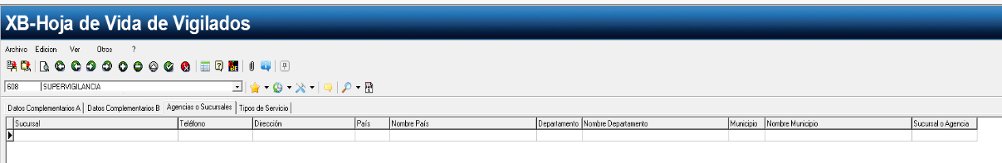
Si no existen sucursales el sistema le generará el siguiente mensaje:
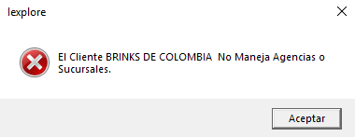

- Diligenciar todos los datos en Tipo de Servicio

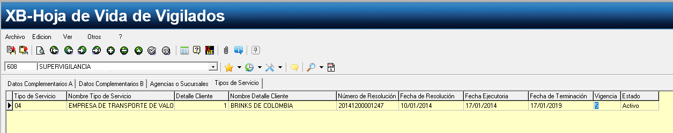

Cargue de información de vigilados mediante importación de datos

Ingresar al parámetro: FA – Importar Clientes, tal como se muestra en las siguientes imágenes y en el orden respectivo.

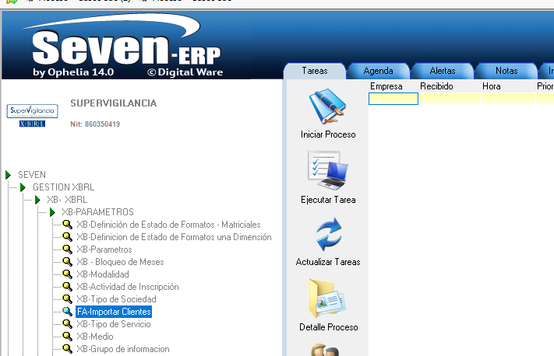

  - El aplicativo SEVEN, está en condiciones de cargar de manera masiva clientes o vigilados nuevos, este proceso se realiza mediante la importación de datos, para ello se registra la información en un formato excel de conformidad con la estructura requerida. Una vez se cuente con la información completa en archivo excel, la misma se copia a un bloc de notas, para proceder al cargue.

  - Una vez se cuenta con el archivo en bloc de notas, se procede a efectuar el cargue en el aplicativo SEVEN, así:
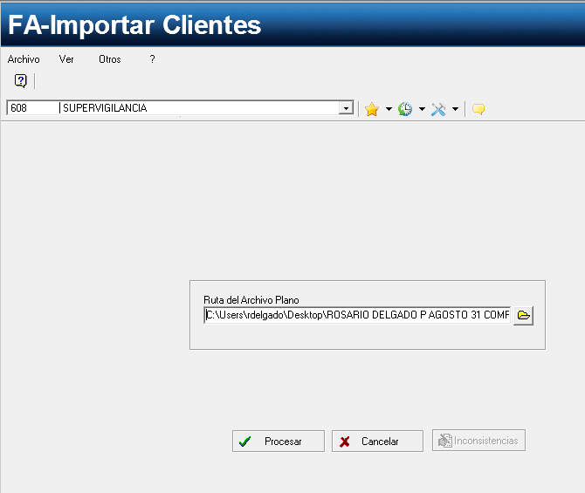

  - Clic en la opción procesar.
  - Si la información cargada NO presenta inconsistencias, se genera el siguiente mensaje:
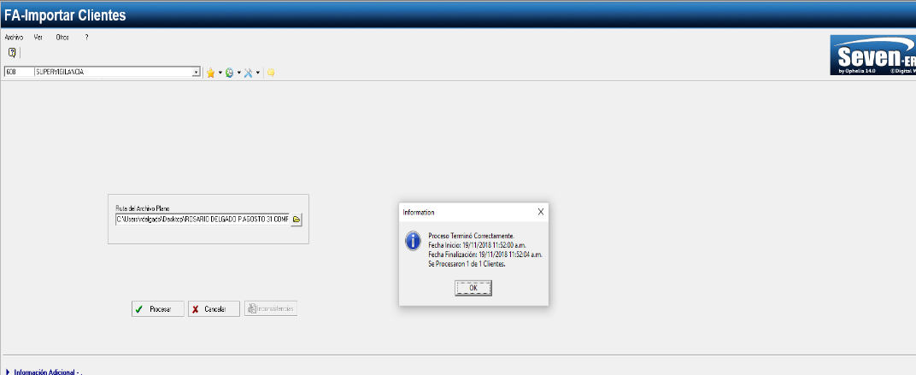

Se procede a verificar en el parámetro vigilados básicos y se constata que la información fue cargada.
Si la información NO cumple con los criterios de la estructura que contiene el aplicativo, se genera el siguiente mensaje:

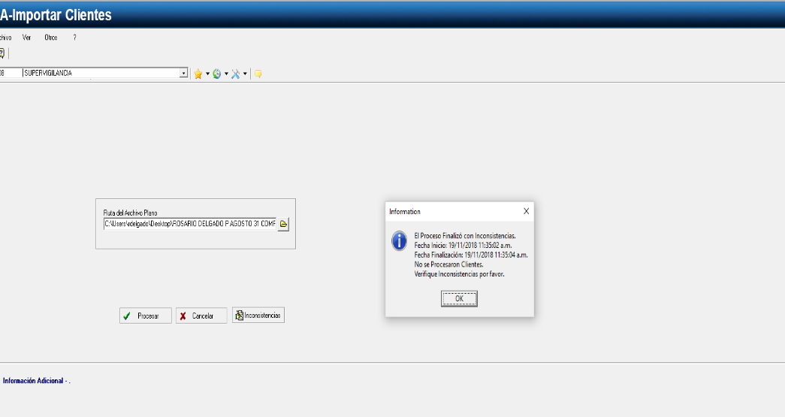
Para verificar las inconsistencias, se ingresa nuevamente al parámetro: FA – Importar Clientes y se da clic en Inconsistencias
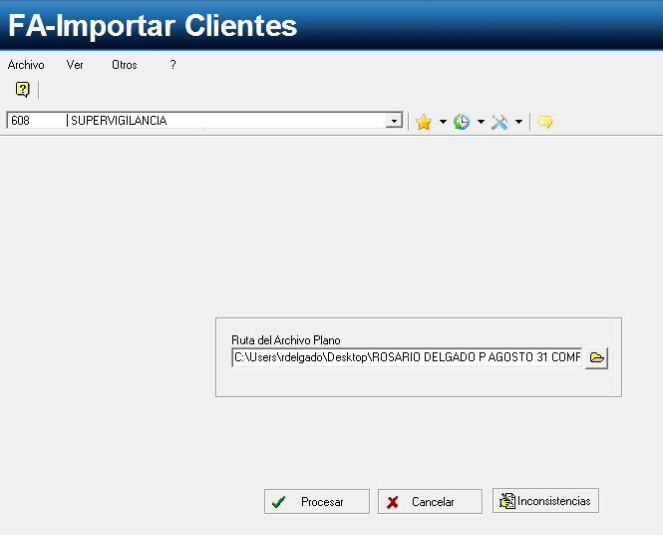

Al dar clic en el link inconsistencias, se despliega la lista de errores, dando a conocer el número de registro y el error encontrado, tal como se detalla a continuación:
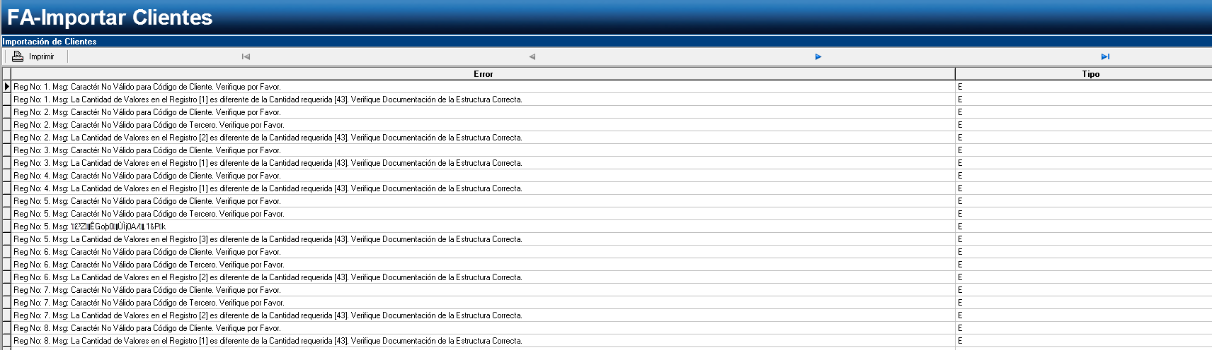
Se corrige errores, se carga nuevamente hasta que el proceso finalice correctamente.

Cargue de información de vigilados mediante tablas maestras

Para el cargue de vigilados nuevos al aplicativo mediante tablas maestras, se requiere del diligenciamiento de 3 tipos de archivo plano para el cargue. Dichos archivos sirven para alimentar las diferentes tablas requeridas por el aplicativo.

7.1 Diligenciar los campos para archivos planos que alimentarán la información en Hoja de Vida del Vigilado o SFAINACL. Este proceso se realiza mediante el programa: SGN-IMPORTAR A TABLA MAESTRA o SGNIMPOR.
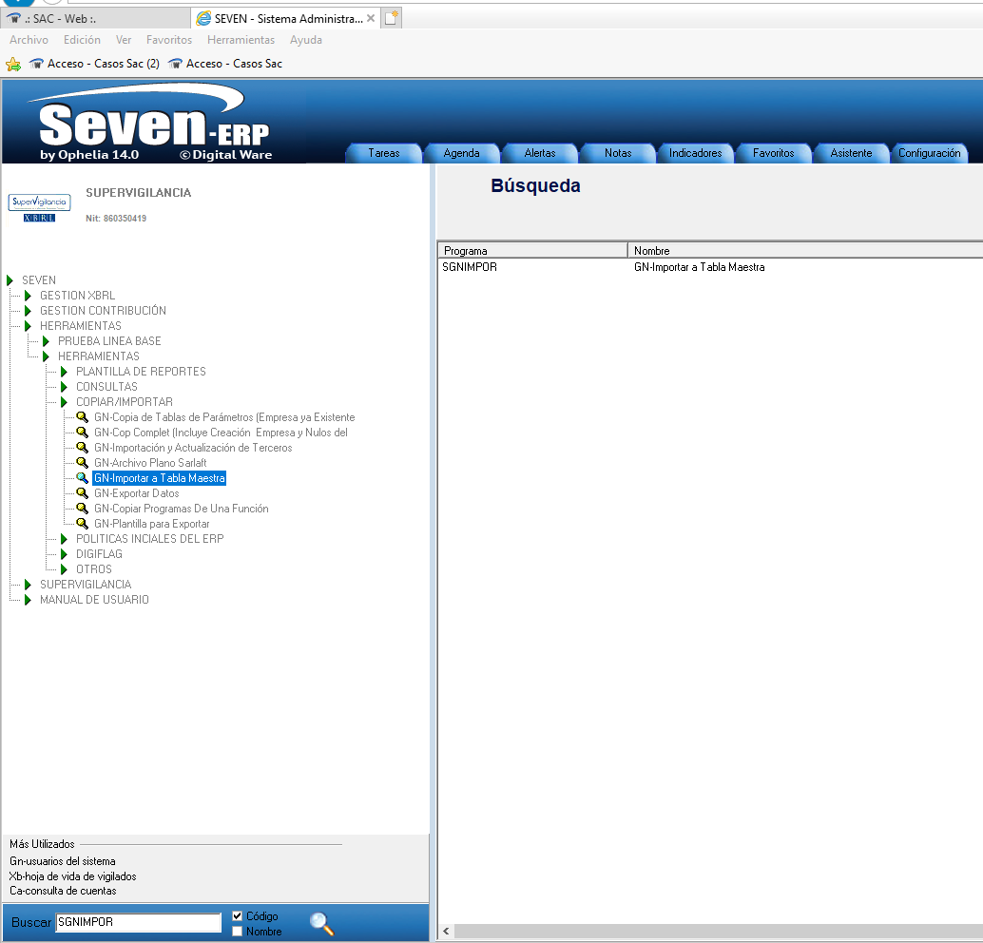
Es importante tener en cuenta que para alimentar la hoja de vida del vigilado se requiere de diligenciamiento de tres (3) archivos planos, los cuales alimentarán 3 tablas:

7.1.1 Tabla No. 1: FA-INACL: Alimenta información de Datos complementarios A y Datos complementarios B.

7.1.2 Tabla No. 2: FA-DDINA: Alimenta la información de Tipos de Servicio.

7.1.3 Tabla No. 3: FA-DINAC: alimenta la información de agencias o sucursales.

Con base en lo anterior, el procedimiento a seguir para el cargue de información, es el siguiente:

  - Preparación de la información para archivos planos en formato Excel.

7.2.1 Diligenciamiento Archivo FA-INACL. Se debe diligenciar toda la información requerida en el formato y el mismo debe guardarse de manera independiente, ya que al momento de cargar la información se carga el archivo completamente, tal como se muestra en la siguiente imagen:
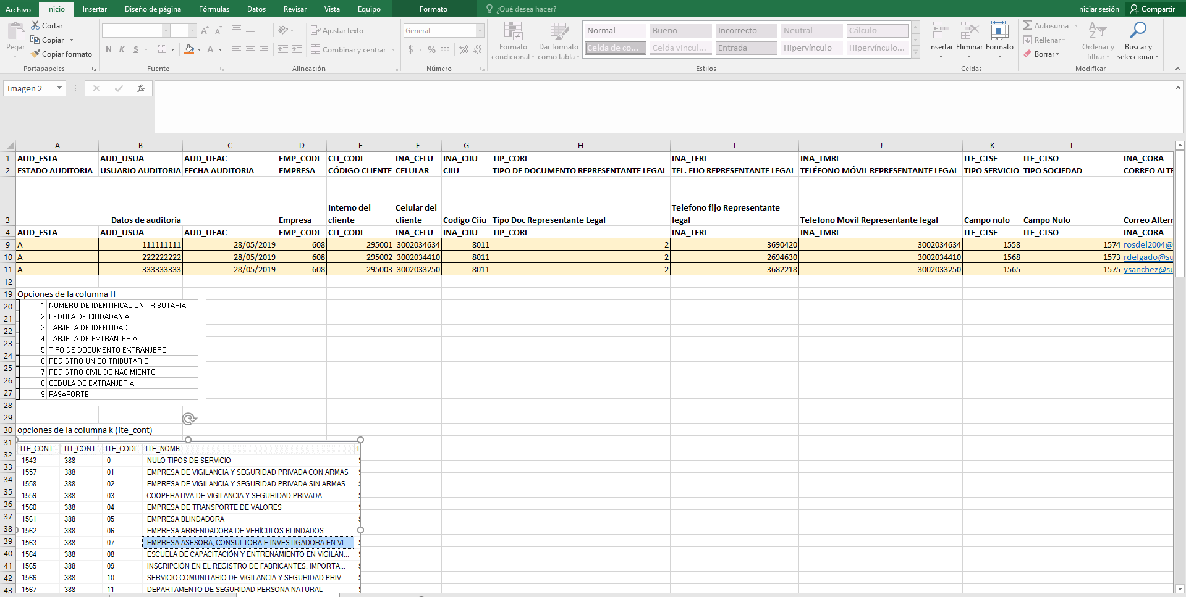
7.2.2 Diligenciamiento Archivo FA-DDINA. Se debe diligenciar toda la información requerida en el formato y el mismo debe guardarse de manera independiente, ya que al momento de cargar la información se carga el archivo completamente, tal como se muestra en la siguiente imagen:
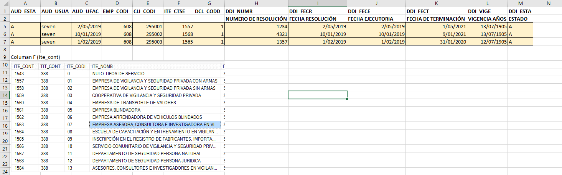
7.2.3 Diligenciamiento Archivo FA-DINAC. Se debe diligenciar toda la información requerida en el formato y el mismo debe guardarse de manera independiente, ya que al momento de cargar la información se carga el archivo completamente, tal como se muestra en la siguiente imagen:
Una vez listos los archivos para la carga masiva, se guarda cada una de las tablas de manera independiente y se tiene en cuenta únicamente las filas que contienen los datos a cargar; para el caso de las imágenes de los ejemplos, se tendrá en cuenta únicamente los datos sombreados en color amarillo. Los otros datos como títulos, e imágenes de guía no se deben dejar, ya que de hacerlo el sistema no recibe la información.

  - Ingreso al aplicativo SEVEN para cargue de tablas.

Se ingresa al aplicativo SEVEN con el respectivo usuario y contraseña y se busca el programa SGNIMPOR, mediante la lista del menú o simplemente colocando el código del programa en la barra de búsqueda, tal como se muestra en la siguiente imagen:
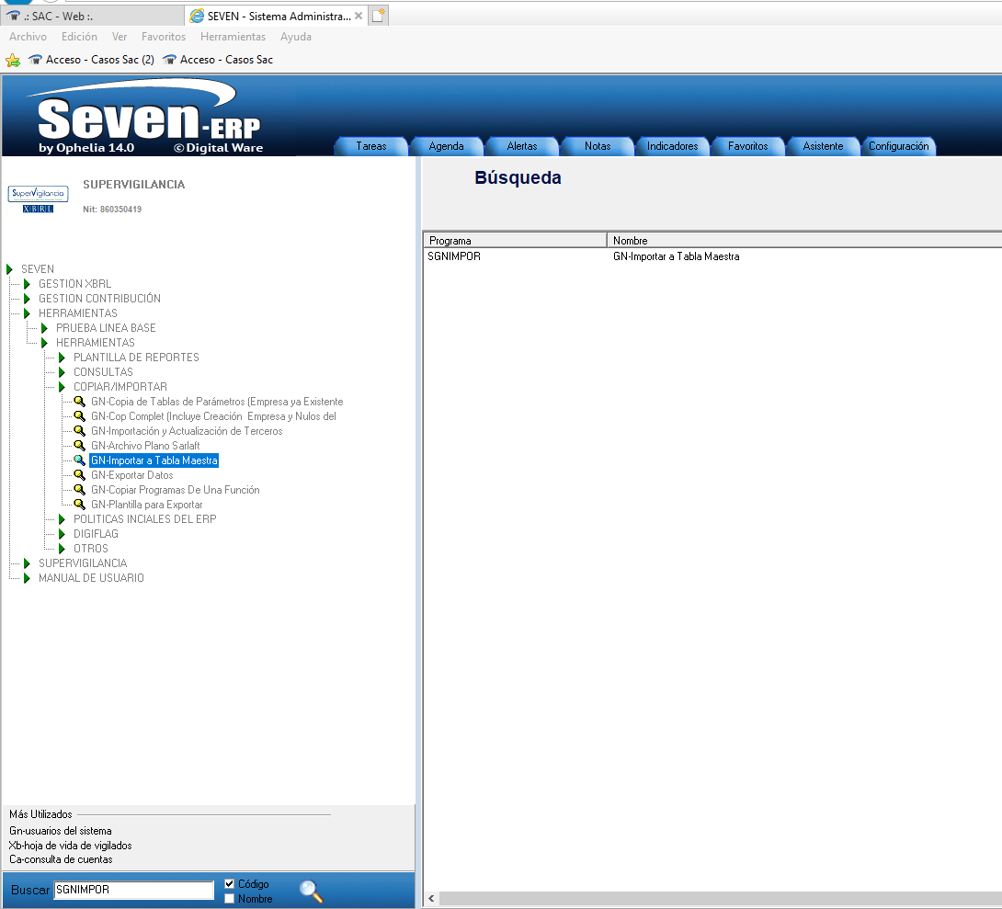

Al abrir el programa, buscamos la tabla destino. Es importante tener en cuenta que las tablas se cargan de acuerdo con el orden establecido, por consiguiente, el proceso se lleva a cabo de la siguiente manera:

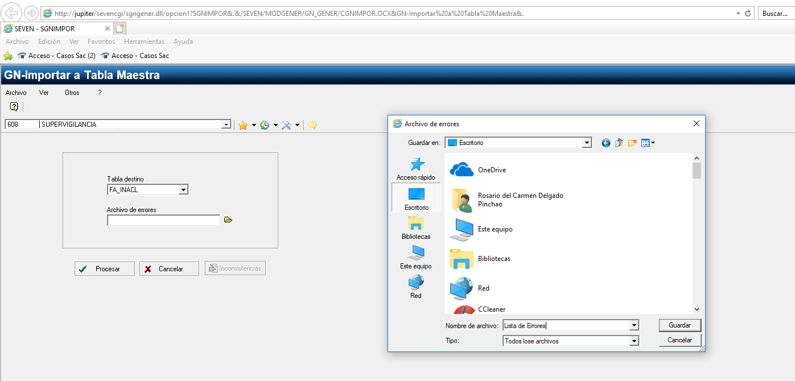
    - Tabla No. 1 FA-INACL. Se busca el nombre de la tabla en el programa, se crea un archivo de errores en la ubicación que se le quiera dar. En este caso, se guarda el archivo en el escritorio con el nombre Lista de errores y se procesa la información, tal como se muestra en la siguiente imagen:

Una vez se da la orden de procesar la información, seleccionamos la opción 4. MS Excel, buscamos el archivo Excel y clic en next:

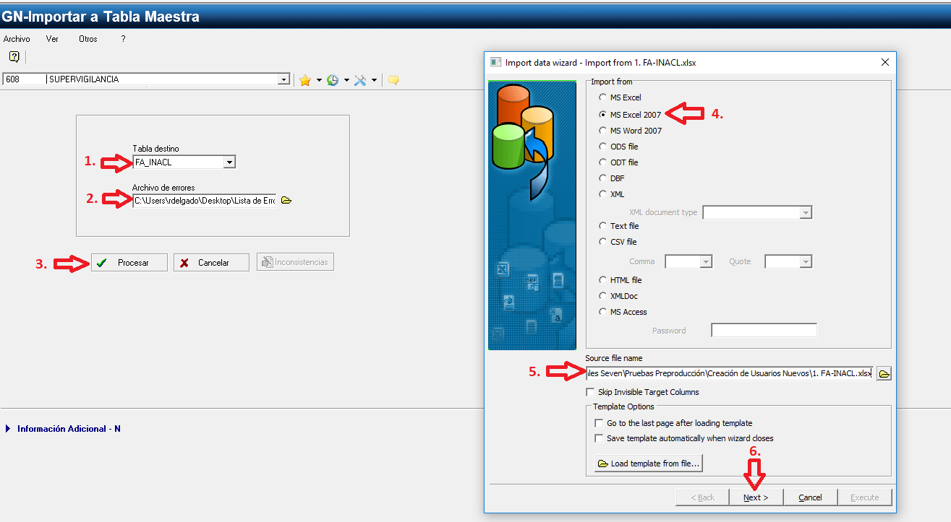
Se da clic sobre la flecha que está señalada por la opción 7, verificamos que la columna A se sombree de color azul, y nos desplazamos columna a columna para comprobar que la información del Excel se haya cargado completamente, si la información es correcta, damos clic en next y dejamos la información del paso 2 de 3 tal como aparece, nuevamente damos clic en la opción next y dejamos la información del paso 3 de 3 tal como aparece y damos clic en execute, como aparece en la siguiente imagen:

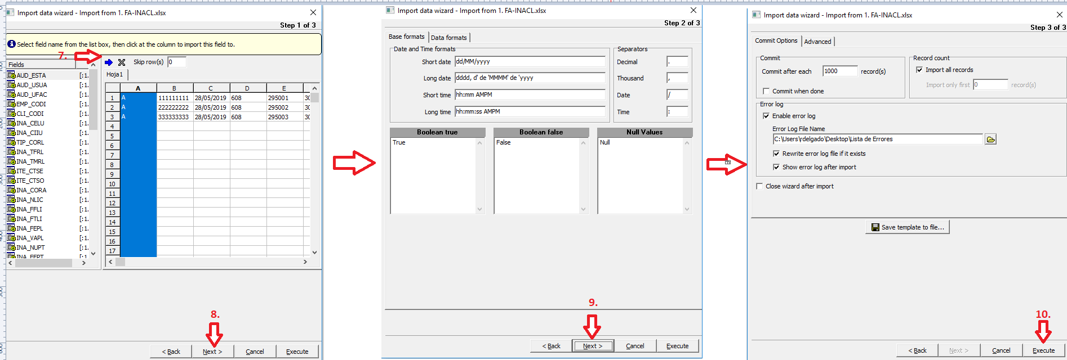
Una vez finalizado el proceso nos aparece el siguiente mensaje:
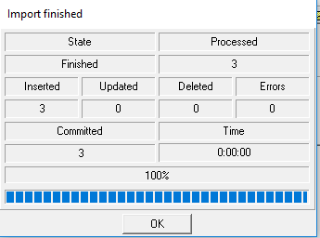

El mensaje nos indica que cargamos tres registros nuevos que los mismos fueron procesados por lo tanto el proceso finalizó al 100%.

7.3.2 Tabla No. 2 FA-DDINA. Al abrir el programa, buscamos la tabla destino, se crea un archivo de errores en la ubicación que se le quiera dar. En este caso, guardamos el archivo en el escritorio con el nombre Lista de errores, y se procesa la información en el orden en que se muestra en la siguiente imagen:

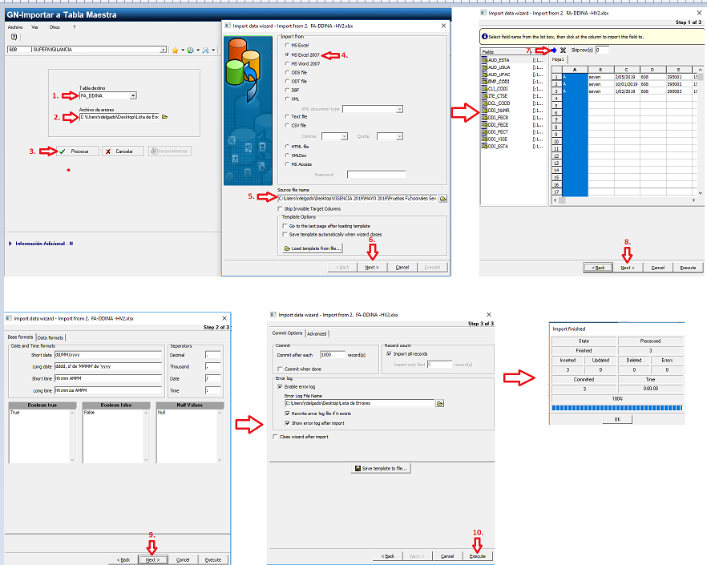
Una vez aparece el mensaje de importación finalizada, verificamos que el proceso termine al 100% y sin errores.

7.3.3 Tabla No. 3. FA-DINAC. Al abrir el programa, buscamos la tabla destino y se crea un archivo de errores en la ubicación que se le quiera dar. En este caso, guardamos el archivo en el escritorio con el nombre Lista de errores y se procesa la información en el orden en que se muestra en la siguiente imagen:

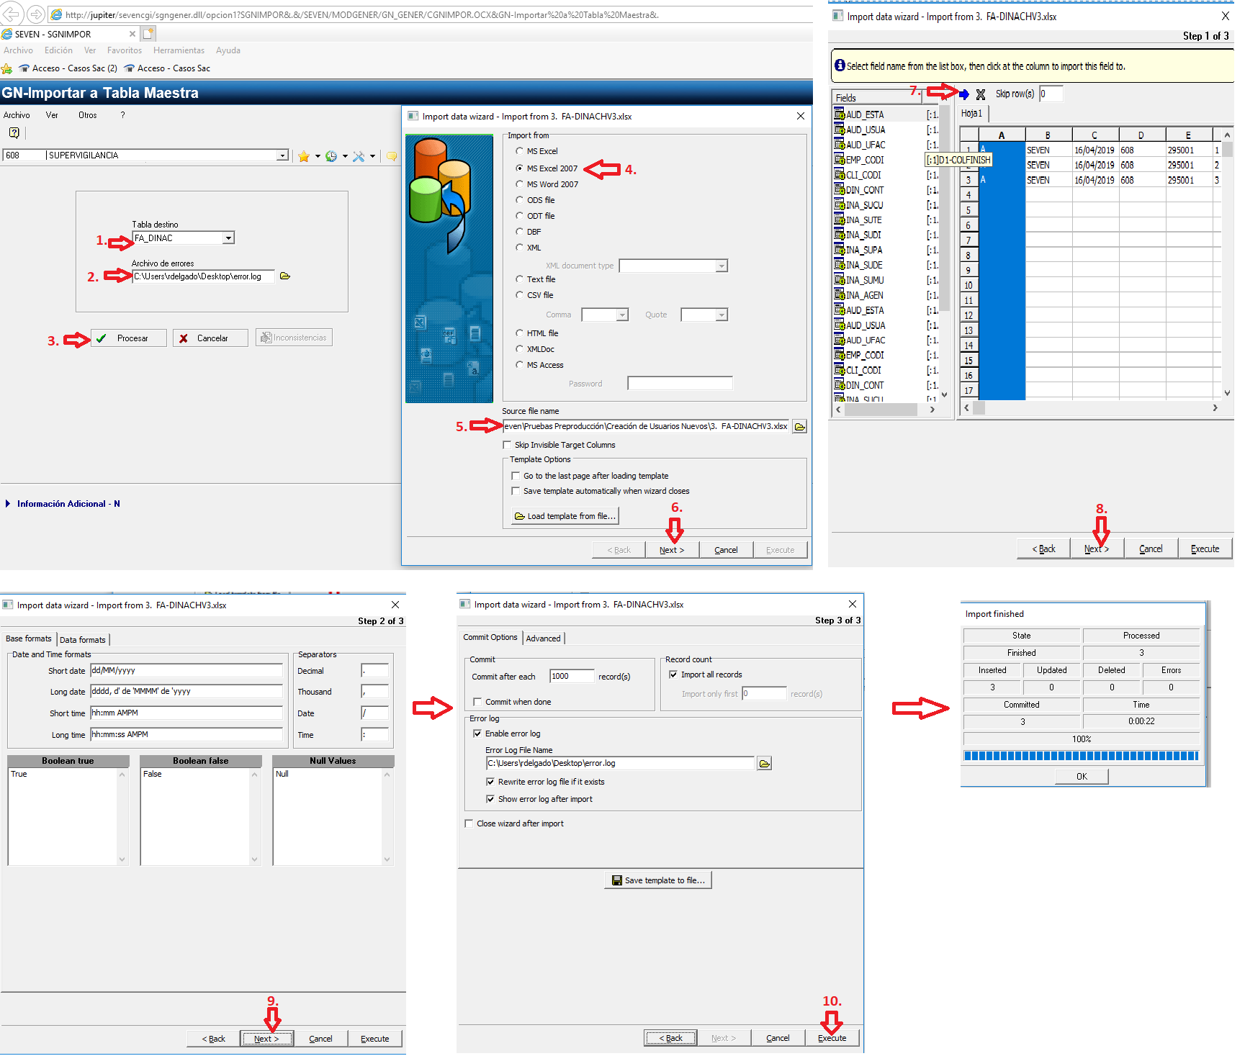
Una vez finalizado el proceso de cargue de la información, se verifica en Hoja de vida de vigilados que toda la información haya sido cargada correctamente:
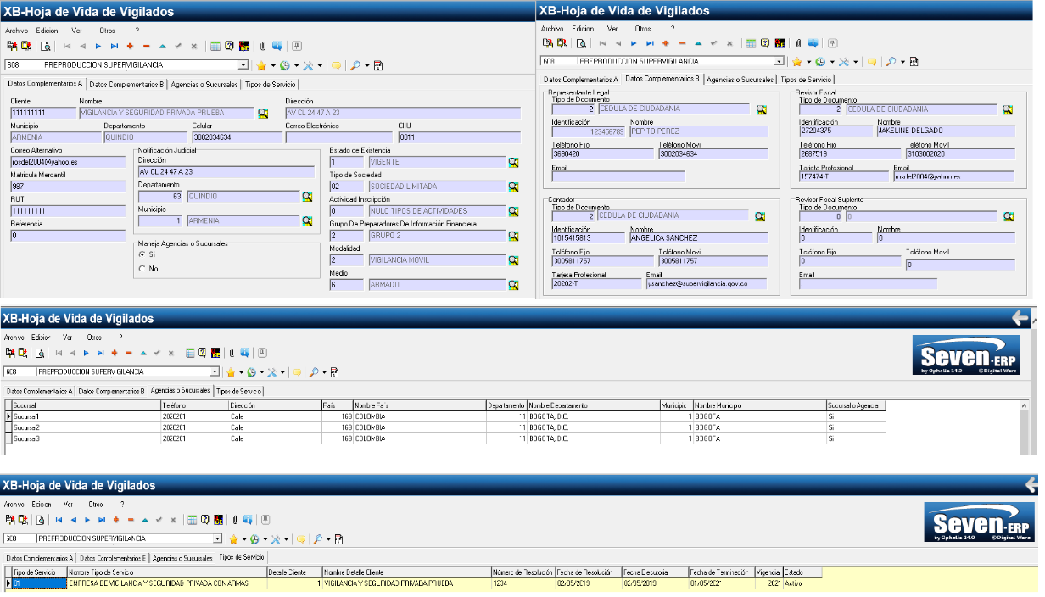

Creación de usuarios representante legal y revisor fiscal mediante tabla

Para el proceso de creación de usuarios Representante Legal y Revisor Fiscal, se quiere de haber realizado previamente los pasos anteriores, es decir: Se requiere tener diligenciada completamente la información en los programas: Vigilados Básicos y Hoja de Vida de Vigilados; una vez comprobando el cargue de la información, el procedimiento a seguir es el siguiente:

8.1 Diligenciar los campos para archivos planos que alimentarán la información en Usuarios del Sistema o SGNUSUAR. Este proceso se realiza mediante el programa: SGN-IMPORTAR A TABLA MAESTRA o SGNIMPOR.

Es importante tener en cuenta que para alimentar la información de los usuarios del Sistema: Representante Legal y Revisor Fiscal, se requiere del diligenciamiento de un (1) archivo plano, el cual alimentará información de la tabla: GNUSUAR.

8.2 Preparación de la información para archivos planos en formato Excel.

8.2.1 Diligenciamiento Archivo GN - USUAR. Se debe diligenciar toda la información requerida en el formato y el mismo debe guardarse de manera independiente, ya que al momento de cargar la información se carga el archivo completamente, tal como se muestra en la siguiente imagen:
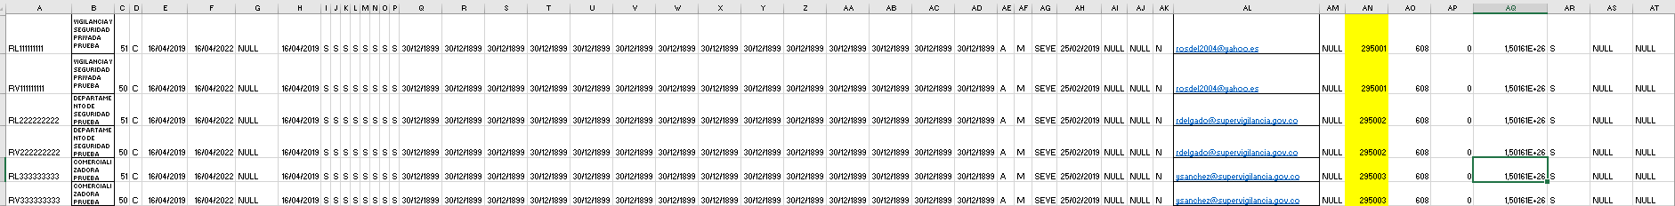

Una vez listo el archivo para la carga masiva, se guarda la tabla de manera independiente y se tiene en cuenta únicamente las filas que contienen los datos a cargar.

  - Ingreso al aplicativo SEVEN para cargue de tablas.

Se ingresa al aplicativo SEVEN con el respectivo usuario y contraseña y se busca el programa SGNIMPOR, mediante la lista del menú o simplemente colocando el código del programa en la barra de búsqueda, tal como se muestra en la siguiente imagen:

Al abrir el programa, el proceso se lleva a cabo de la siguiente manera:

8.3.1 Tabla GN-USUAR. Se busca el nombre de la tabla en el programa, se crea un archivo de errores en la ubicación que se le quiera dar. En este caso, se guarda el archivo en el escritorio con el nombre Lista de errores y se procesa la información, tal como se muestra en la siguiente imagen:

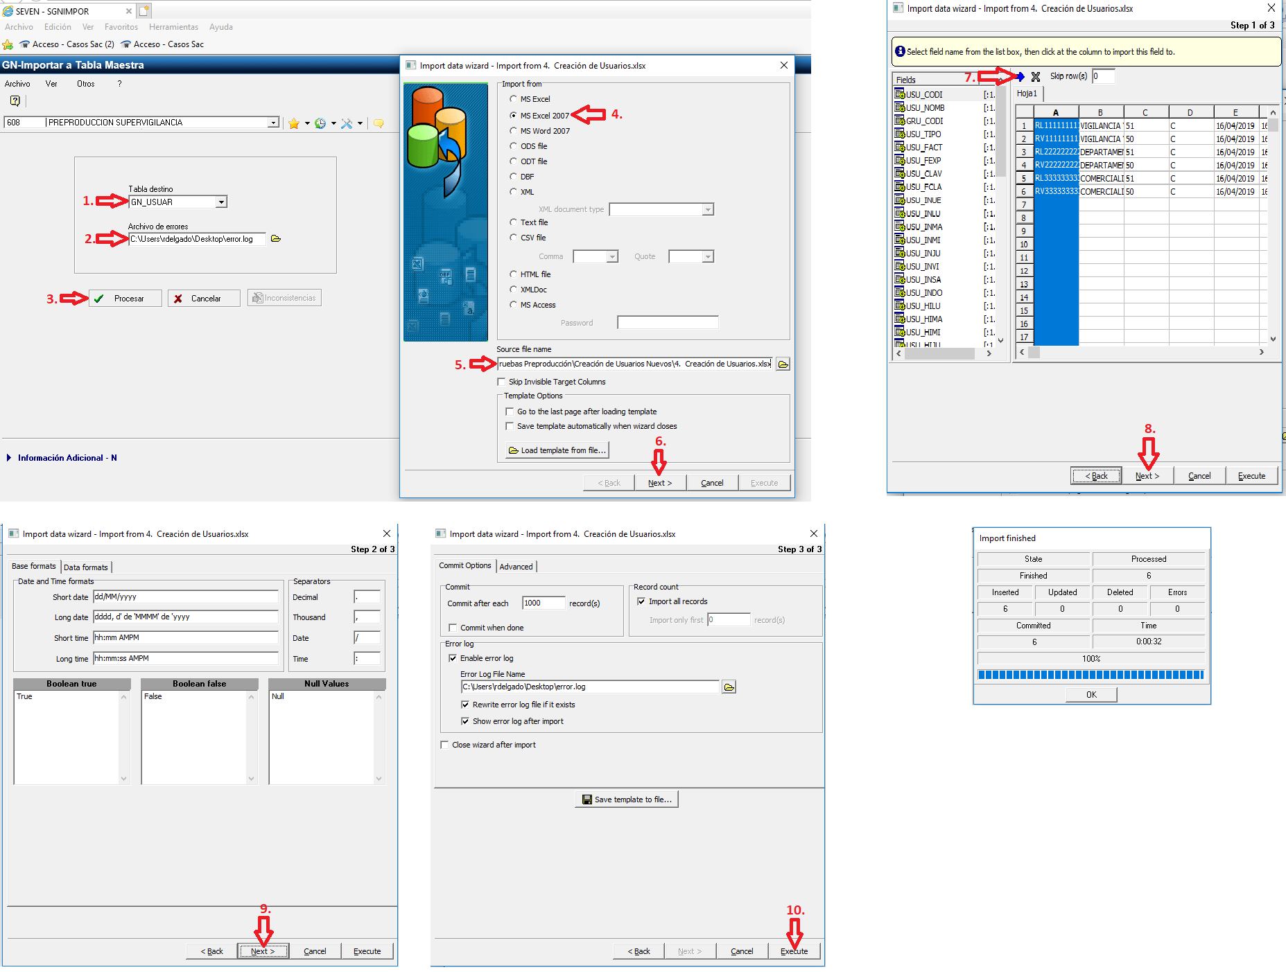
Finalizado el proceso, de cargue de la información se consultan los usuarios en el programa GNUSUAR y se revisa que la información de Representante Legal y Revisor Fiscal haya quedado creada correcta y completamente:

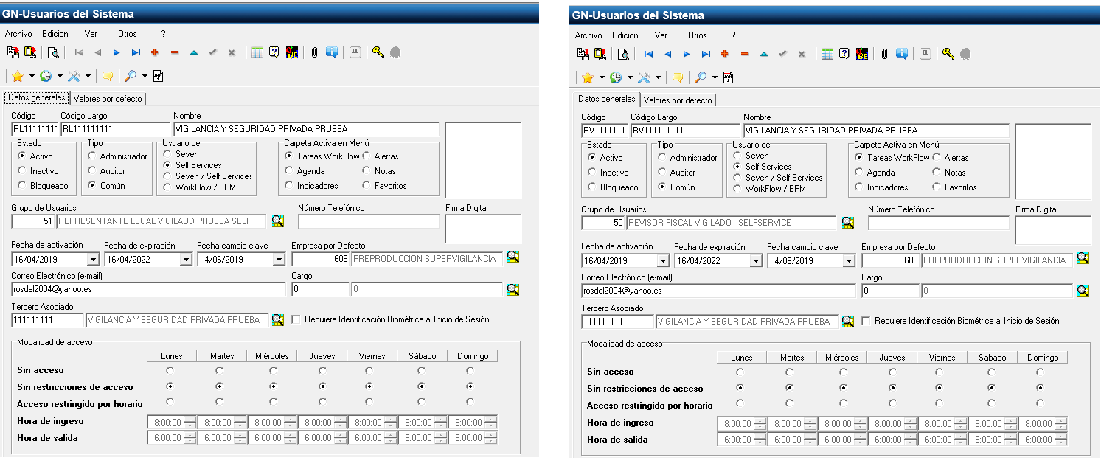
Con la información básica cargada en el aplicativo, el usuario estará en condiciones de ingresar a self-service y realizar los procesos de cargue de información financiera, consulta de la misma y generación de autoliquidación.

Los usuarios internos de la Entidad, estarán en capacidad de actualizar información, crear usuarios nuevos y mantener al día la información de cada uno de los usuarios.

